зМинистерство образования Республики Беларусь

Учреждение образования

«Белорусский государственный университет информатики и радиоэлектроники»

Кафедра электронных вычислительных машин

Лабораторная работа №5

«Исследование работы двоичного счетчика, двоично-десятичного-счетчика и реверсивного счетчика»

Проверил: Выполнили:

Тарасюк И. С. ст. гр. 350503 Губаревич А. В. Ганецкий В. В.

Минск 2025

**СОДЕРЖАНИЕ**

1 ЦЕЛЬ РАБОТЫ 3

2 ХОД РАБОТЫ3

ВЫВОД 12

**1 ЦЕЛЬ РАБОТЫ**

Целью работы является исследование работы двоичного счетчика, двоично-десятичного счетчика, реверсивного счетчика.

**2 ХОД РАБОТЫ**

**2.1 Двоичный счетчик**

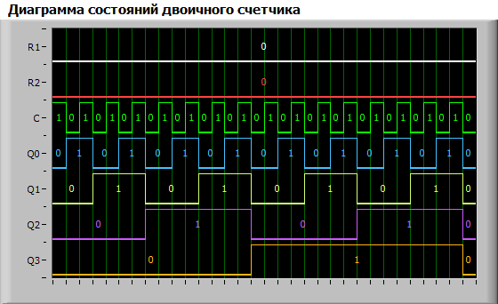

Рисунок 2.1.1 – Диаграмма состояний двоичного счетчика в статическом режиме работы

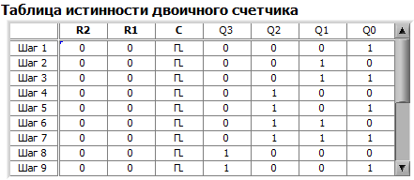

Рисунок 2.1.2 – Таблица истинности двоичного счетчика (шаг 1 - 9)

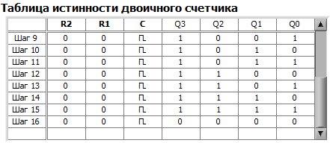

Рисунок 2.1.3 – Таблица истинности двоичного счетчика (шаг 9 - 16)

Вычислим коэффициент пересчета данного счетчика:

$К_{сч}= \frac{N_{вх}}{N_{вых}}=16$

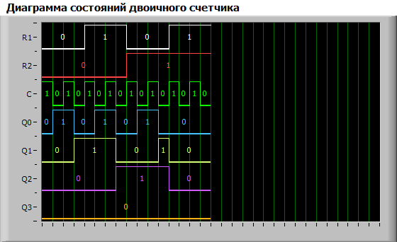

Рисунок 2.1.4 – Диаграмма состояний двоичного счетчика в динамическом режиме работы

|  |  |  |
| --- | --- | --- |
| Вход $R_{1}$ | Вход $R_{2}$ | Режим работы |
| 0 | 0 | Счет |
| 0 | 1 | Счет |
| 1 | 0 | Счет |
| 1 | 1 | Сброс |

Таблица 2.1.5 – Зависимость режима работы двоичного счетчика от состояния входов асинхронного сброса

Переключение счетчика происходит по перепаду 1 -> 0 уровня импульсов на входе С.

**2.2 Двоично-десятичный счетчик**

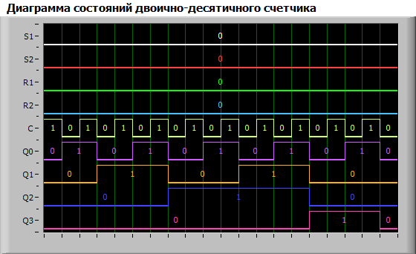

Рисунок 2.2.1 – Диаграмма состояний двоично-десятичного счетчика

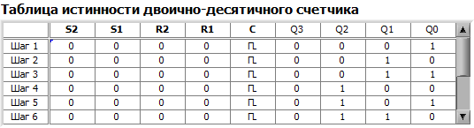

Рисунок 2.2.2 – Таблица истинности двоично-десятичного счетчика (шаг 1 - 6)

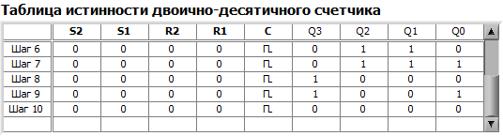

Рисунок 2.2.3 – Таблица истинности двоично-десятичного счетчика (шаг 6 - 10)

Счетчик является суммирующим.

Вычислим коэффициент пересчета счетчика:

$К_{сч}$ = 10.

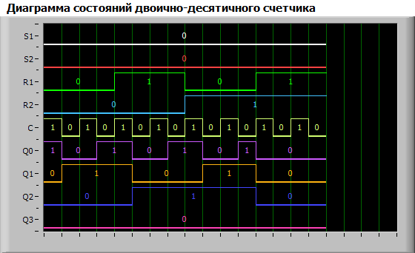

Рисунок 2.2.4 – Диаграмма состояний двоично-десятичного счетчика (режимы счета и сброса)

|  |  |  |
| --- | --- | --- |
| Вход $R_{1}$ | Вход $R_{2}$ | Режим работы |
| 0 | 0 | Счет |
| 0 | 1 | Счет |
| 1 | 0 | Счет |
| 1 | 1 | Сброс |

Таблица 2.2.5 – Зависимость режима работы двоично-десятичного счетчика от состояния входов асинхронного сброса

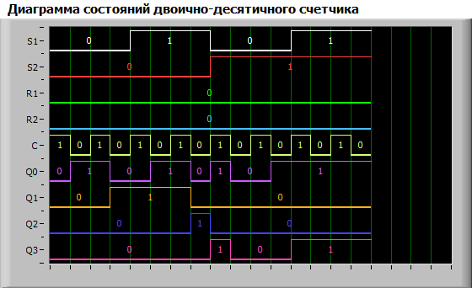

Рисунок 2.2.6 – Диаграмма состояний двоично-десятичного счетчика (режимы счета и предварительной установки)

|  |  |  |
| --- | --- | --- |
| Вход $S_{1}$ | Вход $S_{2}$ | Режим работы |
| 0 | 0 | Счет |
| 0 | 1 | Счет |
| 1 | 0 | Счет |
| 1 | 1 | Установка |

Таблица 2.2.7 – Зависимость режима работы двоично-десятичного счетчика от состояния входов асинхронной установки

Переключение счетчика происходит по перепаду сигналов из 1 в 0.

**2.3 Реверсивный счетчик**

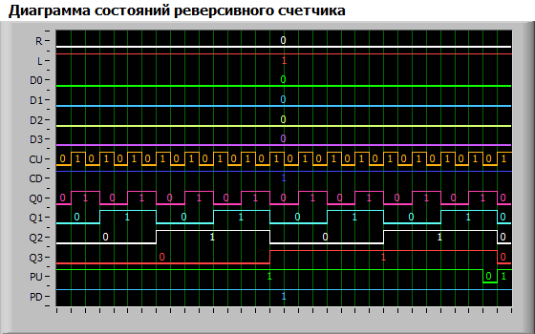

Рисунок 2.3.1 – Диаграмма состояний реверсивного счетчика в режиме счета на увеличение

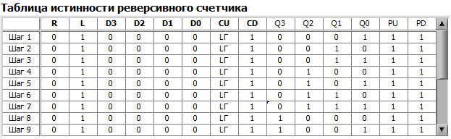

Рисунок 2.3.2 – Таблица истинности реверсивного счетчика в режиме счета на увеличение (шаг 1 - 9)

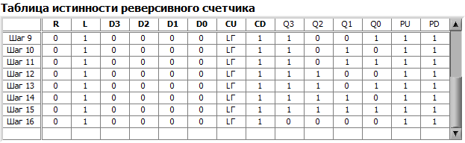

Рисунок 2.3.3 – Таблица истинности реверсивного счетчика в режиме счета на увеличение (шаг 9 - 16)

Определим коэффициент пересчета реверсивного счетчика в режиме счета на увеличение:

$К_{сч}$ = 16.

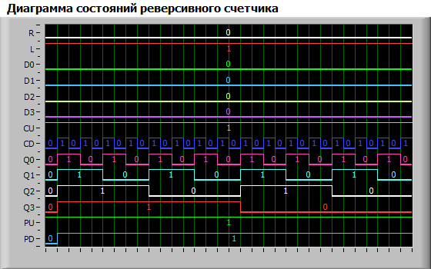

Рисунок 2.3.4 – Диаграмма состояний реверсивного счетчика в режиме счета на уменьшение

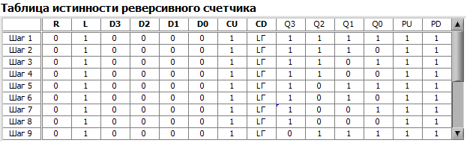

Рисунок 2.3.5 – Таблица истинности реверсивного счетчика в режиме счета на уменьшение (шаг 1 - 9)

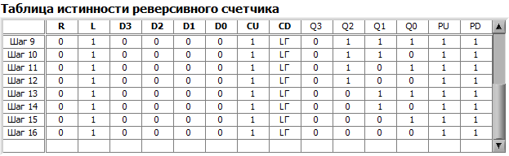

Рисунок 2.3.6 – Таблица истинности реверсивного счетчика в режиме счета на уменьшение (шаг 9 - 16)

Определим коэффициент пересчета реверсивного счетчика в режиме счета на уменьшение:

$К_{сч}$ = 16.

|  |  |  |  |  |  |  |  |
| --- | --- | --- | --- | --- | --- | --- | --- |
| Вход $D_{3}$ | Вход $D_{2}$ | Вход $D_{1}$ | Вход $D_{0}$ | Выход $Q_{3}$ | Выход $Q_{2}$ | Выход $Q_{1}$ | Выход $Q_{0}$ |
| 0 | 1 | 1 | 0 | 0 | 1 | 1 | 0 |
| 0 | 0 | 0 | 0 | 0 | 0 | 0 | 0 |
| 1 | 1 | 1 | 1 | 1 | 1 | 1 | 1 |

Таблица 2.3.7 – Значения сигналов на входах и выходах параллельной загрузки

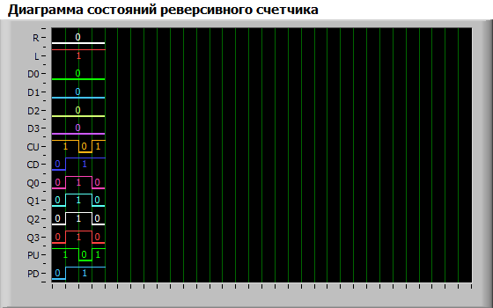

Рисунок 2.3.8 – Диаграмма состояний реверсивного счетчика в динамическом режиме работы

**ВЫВОД**

При выполнении данной лабораторной работы были исследованы особенности функционирования двоичного счетчика, двоично-десятичного счетчика, реверсивного счетчика в статических и динамических режимах работы.